ГОСУДАРСТВЕННОЕ БЮДЖЕТНОЕ ПРОФЕССИОНАЛЬНОЕ
ОБРАЗОВАТЕЛЬНОЕ УЧРЕЖДЕНИЕ РЕСПУБЛИКИ ХАКАСИЯ
«ХАКАССКИЙ ПОЛИТЕХНИЧЕСКИЙ КОЛЛЕДЖ»
ОТЧЕТ
по учебной практике
по профессиональному модулю
ПМ.01. РАЗРАБОТКА МОДУЛЕЙ ПРОГРАММНОГО ОБЕСПЕЧЕНИЯ ДЛЯ КОМПЬЮТЕРНЫХ СИСТЕМ
специальности 09.02.07 Информационные системы и программирование
Квалификация Программист
Студент гр. | ИС(ПРО)-41 |  |  |  | Воронин Р. В.
 |  |  | ^{подпись} |  | ^{Фамилия И.О.}

Руководитель практики  от ГБПОУ РХ ХПК |  |  |  |  |  |  | Отыргашева А. А.
 | ^{оценка} |  | ^{дата} |  | ^{подпись} |  | ^{Фамилия И.О.}

Абакан 2024 г
Содержание
1 Описание предметной области 3
2 Тестирование программного обеспечения 4
2.1 Сравнительный анализ инструментальных средств тестирования 4
2.2 Составление тест-кейсов с использованием выбранного средства тестирования 8
2.3 Отчет о дефектах 12
3 Разработка модульных тестов 19
Вывод 23
Приложение А. Ссылка на Гит 24

1 Описание предметной области
Целью данного проекта является разработка мобильного приложения, способного автоматизировать процесс сбора и воспроизведения музыкальных треков из чатов в мессенджере VK. Приложение будет предоставлять пользователям удобный и интуитивно понятный интерфейс для сбора музыкальных композиций, обмена треками среди участников чата и воспроизведения собранных треков вне мессенджера.
Предметная область данного проекта охватывает несколько ключевых аспектов:
- Взаимодействие с мессенджером VK: Приложение будет интегрировано с мессенджером VK, с помощью бота, управляемого серверной частью модуля, что обеспечит возможность доступа к чатам и сбора музыкальных треков, которые были отправлены пользователями, в автоматическом режиме.
- Система сбора и организации музыкальных треков: Приложение должно обеспечить возможность автоматического сбора музыкальных треков из чатов, их организацию в удобные плейлисты или библиотеки, а также предоставление пользователю возможности управлять их хранением и категоризацией.
- Воспроизведение музыки вне мессенджера: Разработанное приложение должно предоставлять пользователю возможность воспроизводить сохраненные треки вне мессенджера VK, чтобы обеспечить удобство и гибкость при прослушивании музыки.
Интерфейс пользователя: Особое внимание будет уделено разработке интуитивно понятного и привлекательного пользовательского интерфейса для мобильного приложения, чтобы обеспечить легкость использования и удобство взаимодействия с функционалом приложения.

2 Тестирование программного обеспечения

2.1 Сравнительный анализ инструментальных средств тестирования
- Testomat.io:
  - Описание: Testomat.io - это система управления тестами для автоматизированных и ручных тестов. Он использует стратегию shift-left и практики DevOps и TestOps для повышения эффективности и результативности процессов тестирования программного обеспечения.
  - Преимущества: 14 интеграций, удобный интерфейс, доступный платный план.
  - Недостатки: Отсутствие поддержки русского языка.
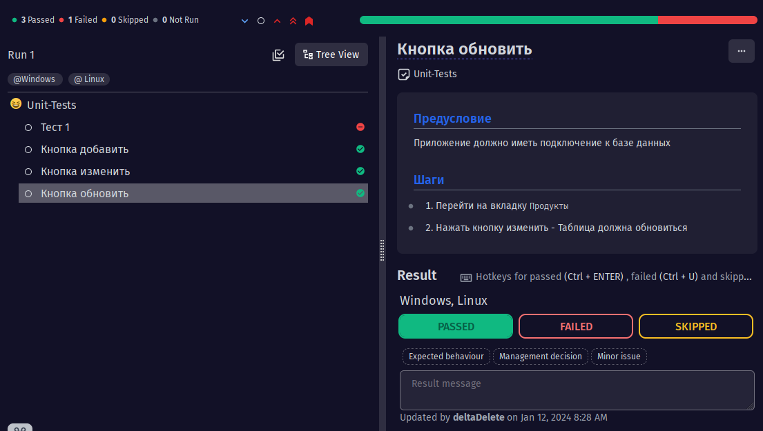
Рисунок 1 — Testomat.io
- Test Collab:
  - Описание: Test Collab - это быстро настраиваемый инструмент управления тестированием. Он предлагает интеграцию со всеми популярными системами отслеживания ошибок и средствами автоматизации тестирования.
  - Преимущества: Интеграция со множеством систем, доступный платный план.
  - Недостатки: Отсутствие удобства интерфейса.
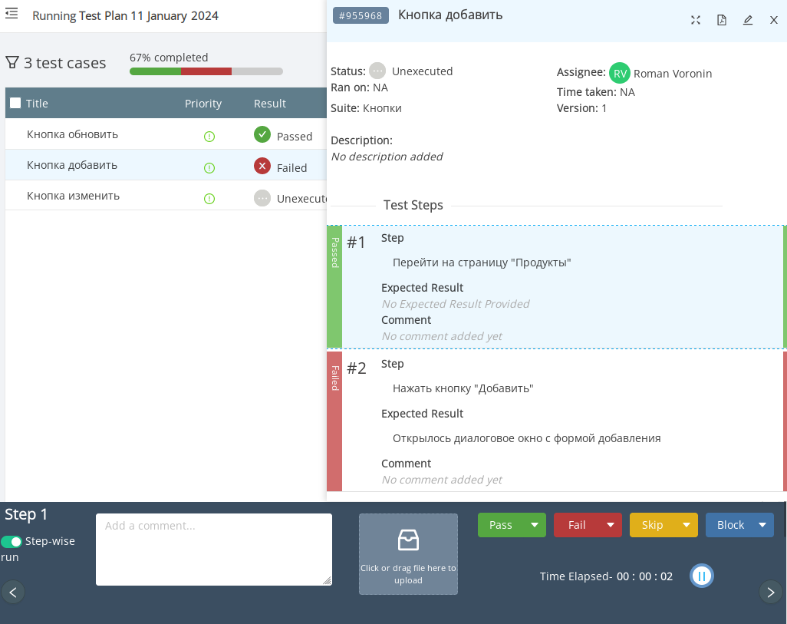
Рисунок 2 — Test Collab
- QATouch:
  - Описание: QATouch - это инструмент качества продукта, который позволяет оценить качество продукта с использованием различных методов и инструментов.
  - Преимущества: Множество интеграций.
  - Недостатки: Отсутствие удобства интерфейса, плохая адаптация к русскому языку.
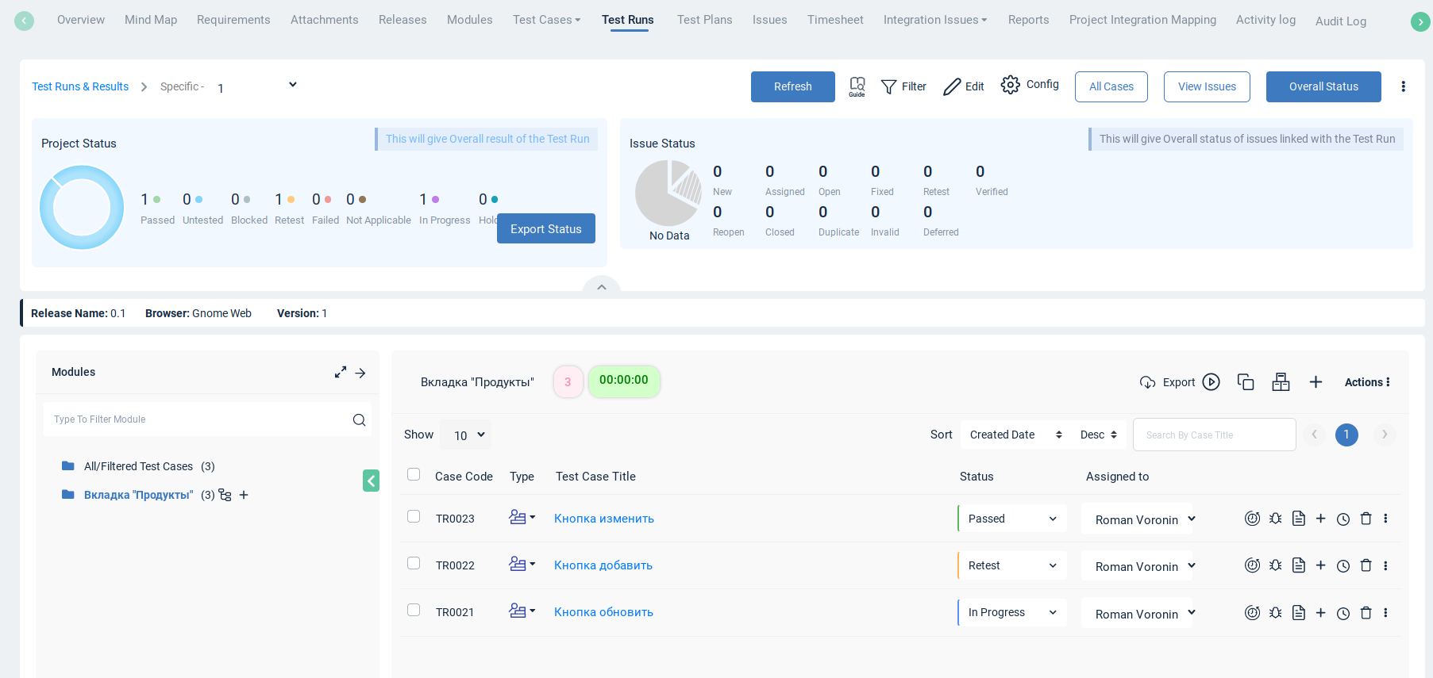
Рисунок 3 — QATouch
- Testiny:
  - Описание: Testiny - это инструмент управления тестами для управления всеми ручными и автоматизированными тестами в одном месте. Он предлагает расширенные функции и простой интерфейс.
  - Преимущества: Удобный интерфейс, доступный платный план.
  - Недостатки: Отсутствие интеграций.
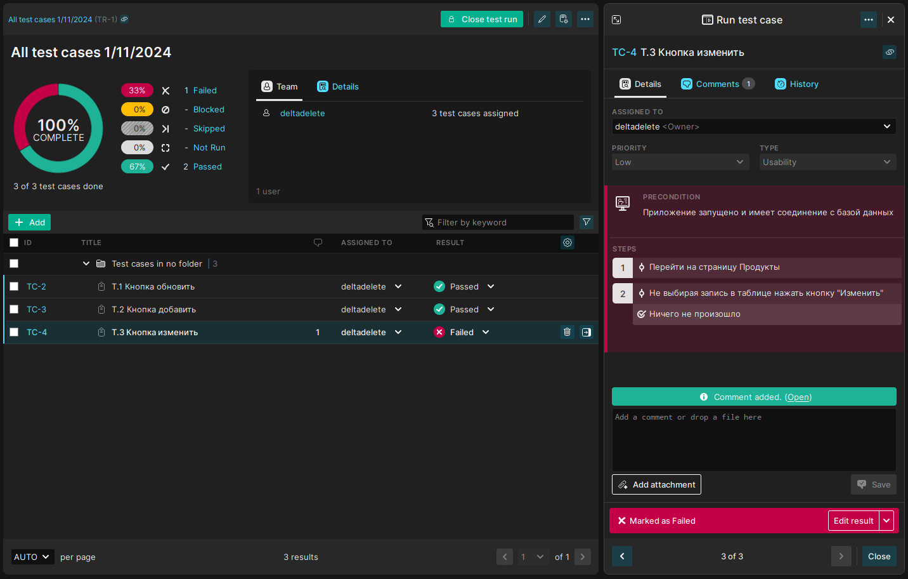
Рисунок 4 — Testiny
После проведения сравнительного анализа различных инструментов управления тестированием, я пришел к выводу, что Testomat.io представляет собой наиболее привлекательное решение.
Выбор Testomat.io обусловлен несколькими факторами:
- Интеграции: Testomat.io обладает самым большим количеством интеграций с другими системами (14), что обеспечивает более гибкую и современную среду для управления тестированием, а также интеграцию с другими инструментами разработки.
- Удобство интерфейса: Testomat.io получает положительные отзывы по удобству интерфейса, что делает его более привлекательным для пользователей и упрощает процесс управления тестированием.
- Цена: Самый дешевый платный месячный план Testomat.io составляет $30, что является конкурентоспособной ценой за широкий набор функциональности и интеграций.
- Продвинутые практики: Testomat.io применяет стратегию shift-left и практики DevOps и TestOps, что подразумевает современный подход к управлению тестированием и повышению эффективности процессов разработки.

2.2 Составление тест-кейсов с использованием выбранного средства тестирования
- Номер: TC01
Заголовок: Проверка авторизации пользователя в приложении
Предусловия: Приложение установлено, пользователь не авторизован.
Окружение: Android.
Шаги:
    - Открыть приложение.
    - Нажать на кнопку авторизации.
    - Ввести корректные учетные данные.
    - Нажать "Войти".
Ожидаемый результат: Пользователь успешно авторизован в приложении.
- Номер: TC02
Заголовок: Проверка добавления музыкального трека в очередь
Предусловия: Пользователь авторизован в приложении VK.
Окружение: Android, активная беседа в VK.
Шаги:
    - Открыть беседу в приложении VK.
    - Отправить трек в беседу.
    - Подтвердить добавление трека в очередь.
Ожидаемый результат: Трек успешно добавлен в очередь.
- Номер: TC03
Заголовок: Проверка воспроизведения музыки из очереди
Предусловия: В очереди есть хотя бы один музыкальный трек.
Окружение: Android.
Шаги:
    - Открыть приложение.
    - Перейти в раздел музыкальной очереди.
    - Нажать на кнопку воспроизведения.
Ожидаемый результат: Трек начинает воспроизводиться.
- Номер: TC04
Заголовок: Проверка удаления музыкального трека из очереди
Предусловия: В очереди есть хотя бы один музыкальный трек.
Окружение: Android.
Шаги:
    - Открыть приложение.
    - Перейти в раздел музыкальной очереди.
    - Выбрать трек для удаления.
    - Подтвердить удаление трека из очереди.
Ожидаемый результат: Трек успешно удален из очереди.
- Номер: TC05
Заголовок: Проверка воспроизведения музыки после переключения трека
Предусловия: В очереди есть хотя бы два музыкальных трека.
Окружение: Android.
Шаги:
    - Открыть приложение.
    - Перейти в раздел музыкальной очереди.
    - Нажать на кнопку воспроизведения.
    - После начала воспроизведения выбрать другой трек.
Ожидаемый результат: Новый трек начинает воспроизводиться с начала.
- Номер: TC06
Заголовок: Проверка возможности редактирования музыкальной очереди
Предусловия: В очереди есть хотя бы три музыкальных трека.
Окружение: Android.
Шаги:
    - Открыть приложение.
    - Перейти в раздел музыкальной очереди.
    - Перетащить треки для изменения их порядка в очереди.
Ожидаемый результат: Порядок треков в очереди успешно изменен.
- Номер: TC07
Заголовок: Проверка отображения истории воспроизведения
Предусловия: Произведен хотя бы один трек из музыкальной очереди.
Окружение: Android.
Шаги:
    - Открыть приложение.
    - Перейти в раздел истории воспроизведения.
Ожидаемый результат: Отображается список ранее проигранных треков.
- Номер: TC08
Заголовок: Проверка возможности поставить воспроизведение на паузу
Предусловия: Воспроизведение музыкальной очереди находится на паузе.
Окружение: Android.
Шаги:
    - Открыть приложение.
    - Перейти в раздел музыкальной очереди.
    - Нажать на кнопку воспроизведения после паузы.
Ожидаемый результат: Воспроизведение трека возобновляется с места паузы.
- Номер: TC09
Заголовок: Проверка отображения ошибки при неверных учетных данных
Предусловия: Пользователь не авторизован в приложении.
Окружение: Android.
Шаги:
    - Открыть приложение.
    - Нажать на кнопку авторизации.
    - Ввести неверные учетные данные.
    - Нажать "Войти".
Ожидаемый результат: Появляется сообщение об ошибке авторизации.
- Номер: TC10
Заголовок: Проверка корректной обработки пустой музыкальной очереди
Предусловия: Музыкальная очередь пуста.
Окружение: Android.
Шаги:
    - Открыть беседу в приложении.
    - Перейти в раздел музыкальной очереди.
Ожидаемый результат: Пользователь видит сообщение о том, что очередь пуста.
- Номер: TC11
Заголовок: Проверка воспроизведения случайного трека из музыкальной очереди
Предусловия: В очереди есть хотя бы два музыкальных трека.
Окружение: Android.
Шаги:
    - Открыть приложение.
    - Перейти в раздел музыкальной очереди.
    - Нажать на кнопку воспроизведения случайного трека.
Ожидаемый результат: Проигрывается случайный трек из очереди.
- Номер: TC12
Заголовок: Проверка работы приложения при недоступности VK API
Предусловия: Приложение запущено, VK API недоступен.
Окружение: Android, отключен доступ к VK API, активная беседа в VK.
Шаги:
    - Отправить трек в беседу.
    - Проверить наличие трека в очереди.
Ожидаемый результат: Трек отсутствует в очереди.
- Номер: TC13
Заголовок: Проверка функции поиска устройства.
Предусловия: Пользователь авторизован в приложении.
Окружение: Android, активная беседа в VK.
Шаги:
    - Открыть беседу в VK.
    - Отправить сообщение с упоминанием бота.
Ожидаемый результат: Устройство должно воспроизвести короткий звук.
- Номер: TC14
Заголовок: Проверка возможности перемещения трека в начало музыкальной очереди
Предусловия: В очереди есть хотя бы три музыкальных трека.
Окружение: Android.
Шаги:
    - Открыть приложение.
    - Перейти в раздел музыкальной очереди.
    - Переместить трек в начало очереди.
Ожидаемый результат: Трек успешно перемещен в начало очереди.
- Номер: TC15
Заголовок: Проверка отображения обложки трека в музыкальной очереди
Предусловия: В очереди есть хотя бы один музыкальный трек с обложкой.
Окружение: Web-версия, активная беседа в VK.
Шаги:
    - Открыть приложение.
    - Перейти в окно информации о треке.
Ожидаемый результат: Обложка трека отображается в окне информации о треке.
Тест-кейсы в выбранном инструментальном средстве представлены на рисунке 5.
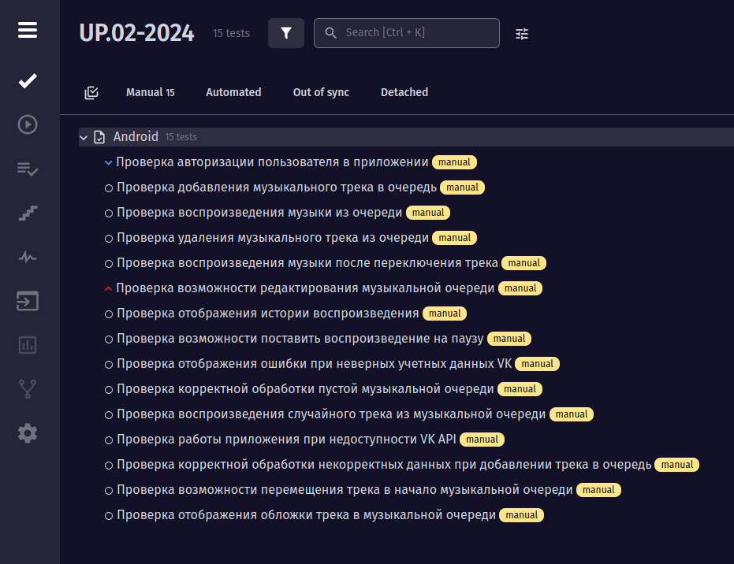
Рисунок 5 — Тест-кейсы

2.3 Отчет о дефектах
- Дефект №TC01
Краткое описание: После ввода корректных учетных данных и нажатия "Войти" приложение зависает.
Подробное описание: Пользователь вводит корректные учетные данные, нажимает "Войти", приложение не реагирует.
Шаги по воспроизведению:
    - Открыть приложение.
    - Нажать на кнопку авторизации.
    - Ввести корректные учетные данные.
    - Нажать "Войти".
Воспроизводимость: Воспроизводится.
Важность: Средняя.
Срочность: Средняя.
Симптомы: Приложение не реагирует после ввода учетных данных.
Возможность обойти: Нет.
Комментарий: Проблема может быть связана с блокировкой UI-потока приложения.
- Дефект №TC02
Краткое описание: Невозможно отправить трек в беседу.
Подробное описание: После выбора трека и подтверждения добавления в очередь, трек не появляется в беседе.
Шаги по воспроизведению:
    - Открыть беседу в приложении VK.
    - Отправить трек в беседу.
    - Подтвердить добавление трека в очередь.
Воспроизводимость: Воспроизводится.
Важность: Высокая.
Срочность: Средняя.
Симптомы: Трек не отображается в беседе.
Возможность обойти: Нет.
Комментарий: Проблема может быть связана с асинхронностью отправки трека.
- Дефект №TC03
Краткое описание: Воспроизведение трека из очереди прерывается после первых нескольких секунд.
Подробное описание: После нажатия на кнопку воспроизведения, трек начинает воспроизводиться, но прерывается спустя несколько секунд.
Шаги по воспроизведению:
    - Открыть приложение.
    - Перейти в раздел музыкальной очереди.
    - Нажать на кнопку воспроизведения.
Воспроизводимость: Воспроизводится.
Важность: Высокая.
Срочность: Высокая.
Симптомы: Воспроизведение трека прерывается.
Возможность обойти: Нет.
Комментарий: Может быть связано с проблемами сетевого взаимодействия или буферизации аудио.
- Дефект №TC04
Краткое описание: Ошибка при удалении трека из очереди.
Подробное описание: После подтверждения удаления трека, он остается в очереди.
Шаги по воспроизведению:
    - Открыть приложение.
    - Перейти в раздел музыкальной очереди.
    - Выбрать трек для удаления.
    - Подтвердить удаление трека из очереди.
Воспроизводимость: Воспроизводится.
Важность: Средняя.
Срочность: Низкая.
Симптомы: Трек не удаляется после подтверждения удаления.
Возможность обойти: Нет.
Комментарий: Проблема может быть связана с асинхронностью обновления данных.
- Дефект №TC05
Краткое описание: Переключение трека приводит к зависанию приложения.
Подробное описание: После переключения на другой трек во время воспроизведения, приложение зависает.
Шаги по воспроизведению:
    - Открыть приложение.
    - Перейти в раздел музыкальной очереди.
    - Нажать на кнопку воспроизведения.
    - После начала воспроизведения выбрать другой трек.
Воспроизводимость: Воспроизводится.
Важность: Высокая.
Срочность: Высокая.
Симптомы: Приложение зависает после переключения трека.
Возможность обойти: Нет.
Комментарий: Вероятно, связано с проблемой управления аудиопотоком.
- Дефект №TC06
Краткое описание: Невозможность изменения порядка треков в музыкальной очереди.
Подробное описание: При попытке перетащить треки для изменения их порядка, они не перемещаются.
Шаги по воспроизведению:
    - Открыть приложение.
    - Перейти в раздел музыкальной очереди.
    - Перетащить треки для изменения порядка в очереди.
Воспроизводимость: Воспроизводится.
Важность: Средняя.
Срочность: Средняя.
Симптомы: Треки не перемещаются при попытке изменения порядка.
Возможность обойти: Нет.
Комментарий: Возможно, связано с проблемой взаимодействия с UI-компонентами.
- Дефект №TC07
Краткое описание: Отсутствие истории воспроизведения.
Подробное описание: После проигрывания нескольких треков и перехода в раздел истории воспроизведения, список пуст.
Шаги по воспроизведению:
    - Открыть приложение.
    - Проиграть несколько треков из музыкальной очереди.
    - Перейти в раздел истории воспроизведения.
Воспроизводимость: Воспроизводится.
Важность: Низкая.
Срочность: Низкая.
Симптомы: История воспроизведения не отображается.
Возможность обойти: Нет.
Комментарий: Возможно, проблема с записью истории воспроизведения.
- Дефект №TC08
Краткое описание: Неудачная попытка возобновить воспроизведение после паузы.
Подробное описание: После нажатия на кнопку воспроизведения после паузы, трек не возобновляется.
Шаги по воспроизведению:
    - Открыть приложение.
    - Перейти в раздел музыкальной очереди.
    - Нажать на кнопку воспроизведения после паузы.
Воспроизводимость: Воспроизводится.
Важность: Средняя.
Срочность: Средняя.
Симптомы: Воспроизведение не возобновляется после паузы.
Возможность обойти: Нет.
Комментарий: Может быть связано с проблемой управления аудиопотоком.
- Дефект №TC09
Краткое описание: Отсутствие сообщения об ошибке при неверных учетных данных.
Подробное описание: При вводе неверных учетных данных и нажатии "Войти" не появляется сообщение об ошибке.
Шаги по воспроизведению:
    - Открыть приложение.
    - Нажать на кнопку авторизации.
    - Ввести неверные учетные данные.
    - Нажать "Войти".
Воспроизводимость: Воспроизводится.
Важность: Низкая.
Срочность: Низкая.
Симптомы: Отсутствие сообщения об ошибке при неверных учетных данных.
Возможность обойти: Нет.
Комментарий: Проблема может быть связана с отсутствием обработки ошибок авторизации.
- Дефект №TC10
Краткое описание: Некорректное отображение сообщения о пустой музыкальной очереди.
Подробное описание: При наличии треков в очереди, приложение выводит сообщение о том, что очередь пуста.
Шаги по воспроизведению:
    - Открыть беседу в приложении.
    - Перейти в раздел музыкальной очереди.
Воспроизводимость: Воспроизводится.
Важность: Низкая.
Срочность: Низкая.
Симптомы: Неверное сообщение о состоянии очереди.
Возможность обойти: Нет.
Комментарий: Проблема с условием отображения сообщения о пустой очереди.
- Дефект №TC11
Краткое описание: Воспроизведение случайного трека не работает.
Подробное описание: При нажатии на кнопку воспроизведения случайного трека, воспроизводится текущий трек, но не случайный.
Шаги по воспроизведению:
    - Открыть приложение.
    - Перейти в раздел музыкальной очереди.
    - Нажать на кнопку воспроизведения случайного трека.
Воспроизводимость: Воспроизводится.
Важность: Средняя.
Срочность: Средняя.
Симптомы: Воспроизводится текущий трек, а не случайный.
Возможность обойти: Нет.
Комментарий: Вероятно, проблема с логикой выбора случайного трека.
- Дефект №TC12
Краткое описание: Отсутствие трека в очереди после отправки.
Подробное описание: После отправки трека в беседу, он не появляется в музыкальной очереди.
Шаги по воспроизведению:
    - Отправить трек в беседу.
    - Проверить наличие трека в очереди.
Воспроизводимость: Воспроизводится.
Важность: Средняя.
Срочность: Средняя.
Симптомы: Трек отсутствует в очереди после отправки.
Возможность обойти: Нет.
Комментарий: Может быть связано с проблемой синхронизации данных.
- Дефект №TC13
Краткое описание: Отсутствие реакции устройства на упоминание бота в беседе.
Подробное описание: После отправки сообщения с упоминанием бота, устройство не воспроизводит звук.
Шаги по воспроизведению:
    - Открыть беседу в VK.
    - Отправить сообщение с упоминанием бота.
Воспроизводимость: Воспроизводится.
Важность: Низкая.
Срочность: Низкая.
Симптомы: Отсутствие реакции устройства на упоминание бота.
Возможность обойти: Нет.
Комментарий: Вероятно, проблема с интеграцией уведомлений бота.
- Дефект №TC14
Краткое описание: Невозможность перемещения трека в начало музыкальной очереди.
Подробное описание: При попытке переместить трек в начало очереди, он остается на прежнем месте.
Шаги по воспроизведению:
    - Открыть приложение.
    - Перейти в раздел музыкальной очереди.
    - Переместить трек в начало очереди.
Воспроизводимость: Воспроизводится.
Важность: Средняя.
Срочность: Средняя.
Симптомы: Трек не перемещается в начало очереди.
Возможность обойти: Нет.
Комментарий: Может быть связано с проблемой обработки команд перемещения.
- Дефект №TC15
Краткое описание: Отсутствие обложки трека в окне информации о треке.
Подробное описание: При просмотре информации о треке, обложка не отображается.
Шаги по воспроизведению:
    - Открыть приложение.
    - Перейти в окно информации о треке.
Воспроизводимость: Воспроизводится.
Важность: Низкая.
Срочность: Низкая.
Симптомы: Отсутствие обложки трека в информации о треке.
Возможность обойти: Нет.
Комментарий: Возможно, проблема с загрузкой обложек треков.

3 Разработка модульных тестов
На листинге 1 представлен программный код модульного теста, который проверяет метод расширения Clone, который выполняет клонирование объекта с использованием атрибутов JsonProperty и JsonIgnore. Свойства с атрибутом JsonIgnore не должны быть клонированы. В этом тесте выполняется проверка клонирования объекта класса Product, в котором свойство Orders отмечено атрибутом JsonIgnore.
Листинг 1 — Тест 1 Клонирование объекта
public void Generic_Clone_Test() {
var orderedProduct = (int id) =>
new OrderedProduct() {
Id = id
};
var obj = new Product() {
Id = 1,
Name = "Name",
Price = 1000.10M,
Orders = new(Enumerable.Range(0, 10).Select(x => orderedProduct(x)))
};

var result = Utils.Extensions.Clone(obj);

Assert.Multiple(
() => Assert.Equal(obj.Id, result.Id),
() => Assert.Equal(obj.Name, result.Name),
() => Assert.Equal(obj.Name, result.Name),
() => Assert.NotEqual(obj.Orders, result.Orders)
);
}
На листинге 2 представлен программный код модульного теста, который проверяет правильную инициализацию TableViewModelBase.
Листинг 2 — Тест 2 Инициализация TableViewModelBase
public void TableViewModelBase_Database_Initialization_Test() {
var (list, actual) = CreateViewModel();

Assert.NotNull(actual.Items);
Assert.NotNull(actual.Pages);
Assert.NotEmpty(actual.Items);
Assert.NotEmpty(actual.Pages);
}
На листингах 3-10 представлен программный код модульных тестов для других членов класса TableViewModelBase.
Листинг 3 — Тест 3 Проверка разбиения данных на страницы в TableViewModelBase<TestType>
public void TableViewModelBase_TotalPages_Test() {
var (list, actual) = CreateViewModel();

Assert.Equal(actual.Pages.Count, actual.TotalPages);
}

Листинг 4 — Тест 4 Проверка работы TableViewModelBase.Search
public async void TableViewModelBase_OnSearchChanged_Test() {
var (list, actual) = CreateViewModel();

actual.Search(list.First().Name, 0, false);

Assert.Contains(list.First(), actual.Items);
}

Листинг 5 — Тест 5 Проверка TableViewModelBase.TakeFirst
public void TableViewModelBase_TakeFirst_Test() {
var (list, actual) = CreateViewModel();

actual.TakeFirst();

Assert.Equal(1, actual.CurrentPage);
Assert.Equivalent(actual.Pages.First(), actual.Filtered);
}

Листинг 6 — Тест 6 Проверка TableViewModelBase.TakeLast
public void TableViewModelBase_TakeLast_Test() {
var (list, actual) = CreateViewModel();

actual.TakeLast();

Assert.Equal(actual.Pages.Count, actual.CurrentPage);
Assert.Equivalent(actual.Pages.Last(), actual.Filtered);
}

Листинг 7 — Тест 7 Проверка TableViewModelBase.TakeNext
public void TableViewModelBase_TakeNext_Test() {
var (list, actual) = CreateViewModel();

actual.TakeNext();

Assert.Equal(2, actual.CurrentPage);
Assert.Equivalent(actual.Pages[actual.CurrentPage - 1], actual.Filtered);
}

Листинг 8 — Тест 8 Проверка TableViewModelBase.TakePrev
public void TableViewModelBase_TakePrev_Test() {
var (list, actual) = CreateViewModel();
actual.TakeNext();

actual.TakePrev();

Assert.Equal(1, actual.CurrentPage);
Assert.Equivalent(actual.Pages.First(), actual.Filtered);
}

Листинг 9 — Тест 9 Проверка TableViewModelBase.ReplaceItem
public void TableViewModelBase_ReplaceItem_Test() {
var (list, actual) = CreateViewModel();
var itemToReplace = list.First();
var newItem = new TestType {
Id = 1,
Name = "TestName"
};

actual.ReplaceItem(itemToReplace, newItem);

Assert.Equal(newItem, actual.Items.First());
}

Листинг 10 — Тест 10 Проверка TableViewModelBase.AddLocal
public void TableViewModelBase_AddLocal_Test() {
var (list, actual) = CreateViewModel();
var newItem = new TestType {
Id = 1,
Name = "TestName"
};

actual.AddLocal(newItem);

Assert.Equal(newItem, actual.Filtered.Last());
}

Вывод
После тщательного анализа различных инструментов тестирования было принято решение о выборе наилучшего с учетом требований проекта. Этот выбор основывался на подробном изучении преимуществ и недостатков каждого инструмента, что позволило сделать обоснованное решение.
Разработанные тест-кейсы охватывают широкий спектр функциональности программного обеспечения, что помогает выявить существующие ошибки и предотвратить возможные проблемы в будущем.
Проведенное тестирование позволило выявить несколько дефектов в программном обеспечении. Каждый обнаруженный дефект был описан в отчете, что обеспечивает разработчикам полное понимание и возможность исправить проблемы.
Созданные модульные тесты гарантируют проверку отдельных компонентов программы на соответствие требованиям и правильную функциональность. Этот этап является ключевым для обеспечения стабильности и надежности всей системы.
В целом, выполненная работа по тестированию программного обеспечения играет важную роль в обеспечении высокого качества и надежности продукта. Полученные результаты и выводы могут быть использованы для улучшения процесса разработки и повышения удовлетворенности пользователей.

Приложение А.
Ссылка на Гит
https://github.com/deltaDelete/FinalProject

